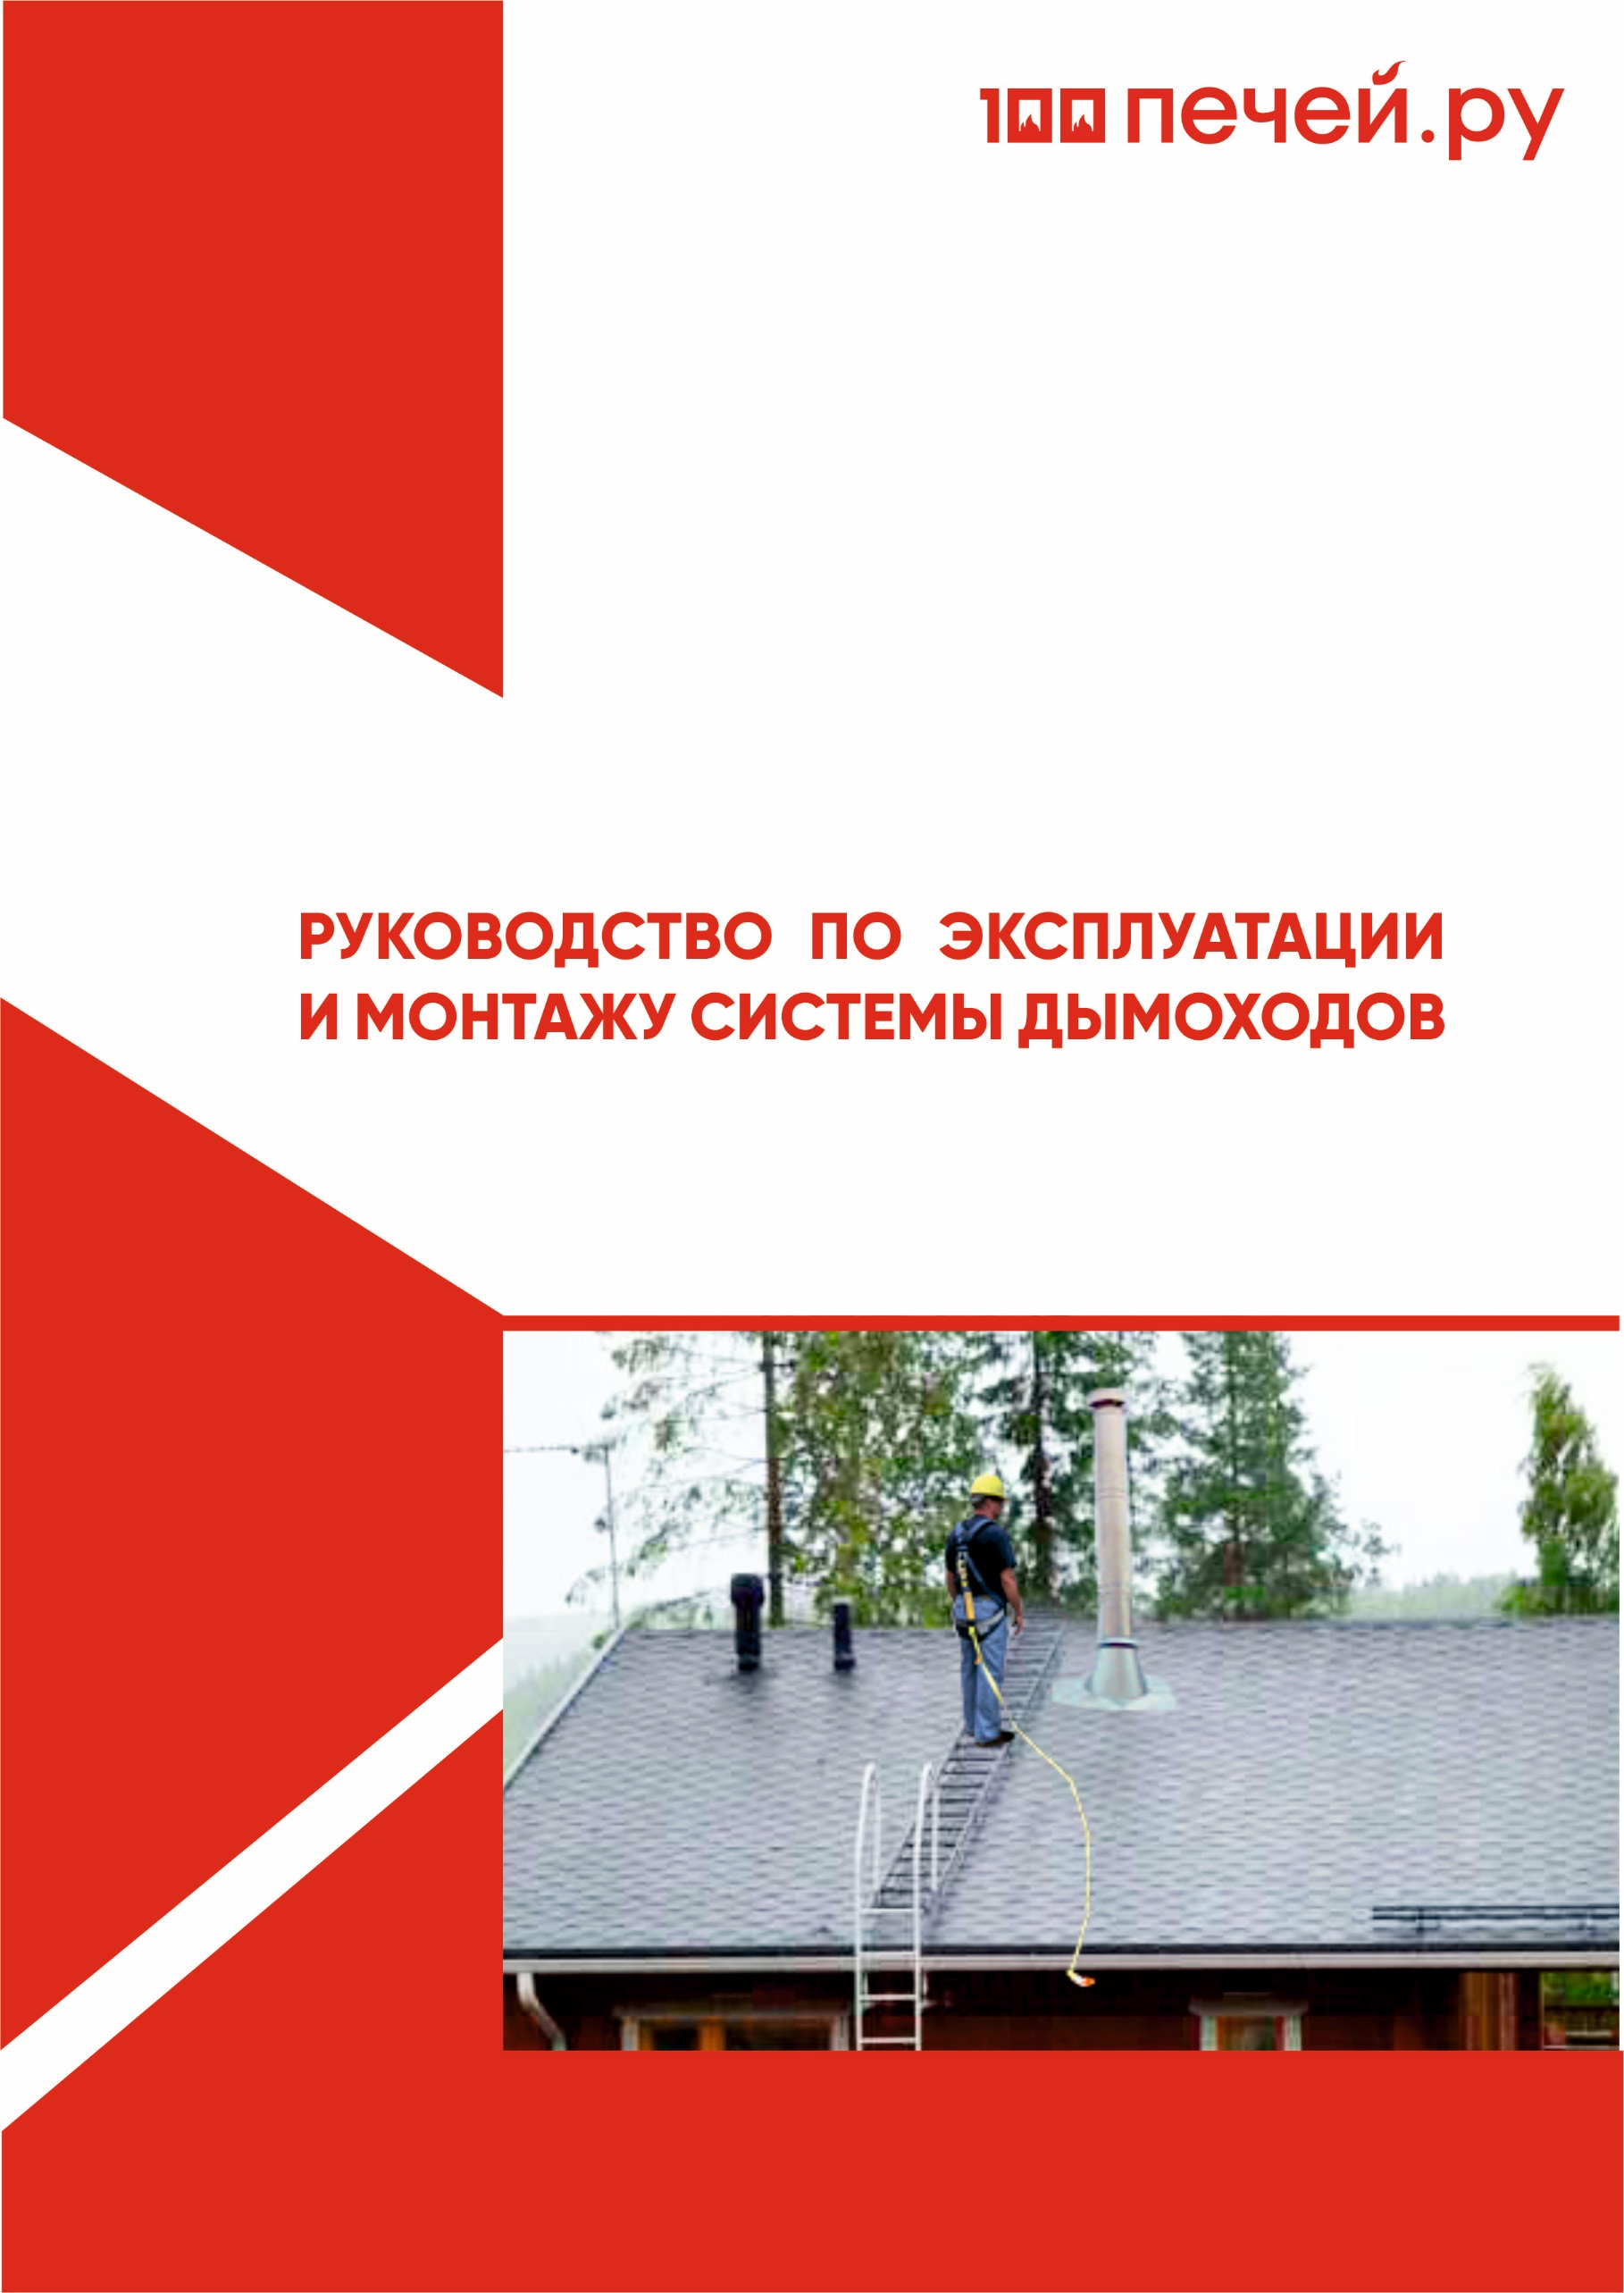

СОДЕРЖАНИЕ

- Общие сведения. 3
- Основные требования к дымоотводящим каналам. _ 4
- Подготовительные работы. 6
- Сборка дымохода. 6
- Проверка и приём в эксплуатацию. Уход за дымоходом. Эксплуатация. 11
- Гарантийные обязательства. 11

1. ОБЩИЕ СВЕДЕНИЯ.

Прежде чем приступать к сборке дымохода, внимательно ознакомьтесь с данным руководством. При монтаже дымохода следует руководствоваться следующими строительными нормами и правилами, требованиями пожарной безопасности, которые имеют первоочередной приоритет:
СНиП 41-01-2003 «Отопление, вентиляция и кондиционирование»
СП 7.13130.2013 "Отопление, вентиляция и кондиционирование"
СНБ 4.02.01-03 "Отопление, вентиляция и кондиционирование воздуха".
Все элементы дымоходов (ЭД), имеющие непосредственный контакт с пламенем или отходящими газами, изготавливаются из листовой нержавеющей стали марок AISI 304 (12Х18Н9), AISI 439 (08Х18Т), AISI 430 (12Х17), AISI 409 (08Х13), либо из их равноценных аналогов, толщиной от 0,5 до 1,0 мм. (Аналоги используются по согласованию с Заказчиком).
В зависимости от назначения выпускаемые Элементы Дымохода (ЭД) делятся две группы:
Первая группа ЭД – двухконтурные трубы или сэндвич-трубы (рис.1.), представляющие собой конструкцию, состоящую из двух труб различного диаметра (внешней и внутренней), диаметром:

Рис.1. Первая группа Сэндвич-труба
от 80х160 мм до 1000х1200 мм, изолированных между собой не горючим теплоизоляционным материалом – Вермикулит, вспученный марки М-150. Данный вид теплоизоляции является негорючим и обладает высоким термическим сопротивлением, позволяя выдерживать температуру от 900°С до 1100°С. Минеральная плита П-125, плотностью до 125 м³/кг, выдерживает температуру до 700°С. Шарфик из БСТВ позволяет выдерживать температурный режим до 1000°С. Благодаря такой конструкции обеспечивается быстрый нагрев внутренней трубы. Это позволяет в короткий, срок поднять температуру в дымоходе выше «точки росы». В свою очередь это в несколько раз
Плита П-125
Вермикулит
М-150
БСТВ
уменьшает образование конденсата с сернистыми соединениями, ускоряющими коррозию металла. Сэндвич-трубы, имеют толщину теплоизоляции от 30 мм и более.
ЭД первой группы предназначены для монтажа дымовых и вентиляционных каналов, проходящих через не отапливаемые помещения и чердаки, а также вне здания.

Рис.1. Первая группа элемента дымохода (сэндвич-труба)
ВНИМАНИЕ! Теплоизоляция сэндвич-трубы служит для уменьшения конденсат образования, но не для защиты сгораемых конструкций от температурного воздействия.
Вторая группа ЭД диаметром от 80 до 1100 мм из нержавеющей и оцинкованной стали одноконтурные (рис.2.). ЭД второй группы (без теплоизоляции) предназначены для монтажа вентиляционных и дымовых каналов при отсутствии необходимости в их термоизоляции. Обладая гладкой
поверхностью, имеют меньшие отложения сажи по сравнению с кирпичным дымоходом.
Рис.2. Вторая группа элемента дымохода (одноконтурная труба)
Номенклатура специальных конструктивных элементов (опора стеновая, монтажная площадка, шибер-задвижка, тройник, отвод, кронштейн телескопический и т.д.) позволяет собирать дымоходы без ограничения по высоте, месту и способу установки.
Качество и безопасность дымоходов подтверждено «Сертификатом соответствия № НСОПБ.RU.ЭО.ПР.190. Н.00363» от 31.03.2021 года, а также требованиям ТУ 5263-001-09024077-2020.
2. ОСНОВНЫЕ ТРЕБОВАНИЯ К ДЫМООТВОДЯЩИМ КАНАЛАМ.

Согласно СНиП 41-01-2003 «Отопление, вентиляция и кондиционирование» (п.6.6.13) допускается применять дымовые трубы из асбоцементных или, сборных изделий, из нержавеющей стали заводского изготовления (коаксиальные стальные трубы с межтрубным наполнением негорючим теплоизоляционным материалом), если температура уходящих газов не превышает 300 ºC для асбоцементных труб и 500 ºC для труб из нержавеющей стали.
При этом размеры разделок указанных дымовых труб в месте примыкания строительных конструкций и отступов между наружной поверхностью дымовых труб и стеной, перегородкой и другой конструкцией здания следует выполнять с учетом требований приложения к СНиП 41-01-2003 (Либо СП 7.13130.2013).
2.1. Дымоходный канал изготавливают из нержавеющих или керамических труб с последующей облицовкой негорючим термоизоляционным материалом. Изоляционный слой должен обеспечивать не достижение точки росы при движении по каналу топочных газов.
2.2. Площадь сечения дымового канала должна быть не менее площади сечения дымоотводящего патрубка печи. Дымовые каналы следует выполнять вертикально, без уступов. Допускается устраивать не более двух отклонений от вертикали на угол до 30˚ при смещении по горизонтали не более 1000 мм.
2.3. Высота дымового канала должна обеспечивать разряжение на входе не менее 5 Па. Рекомендуемая высота канала не менее 5000 мм от колосника.
2.4. Возвышение дымовой трубы над кровлей следует принимать (Рис. 4):
- не менее 500 мм над плоской кровлей;
- не менее 500 мм над коньком кровли или парапетом при расположении трубы на расстоянии менее 1500 мм от конька или парапета;
- не ниже конька кровли при расстоянии в пределах 1500…3000 мм от конька до трубы;
- не ниже условной линии, проведенной под углом 10˚ к горизонту, при расстоянии от конька до трубы более 3000 мм.
2.5. При выполнении кровли из горючих материалов, на дымовой трубе должен быть установлен зонт (для сэндвича труб-оголовок) с искрогасителем из нержавеющей сетки с размером ячейки не более 5х5 мм.
2.6. При прохождении дымохода через кровлю должен быть применен специальный элемент дымохода - проход кровли. Этот элемент обеспечивает пожаробезопасность и гидроизоляцию в месте пересечения дымохода и кровли. *
2.7. Дымоход печи (котла) не должен иметь горизонтальных участков длиной более 1м. Проход через стены необходимо осуществлять с использованием проходного узла. *
2.8. В чердачных помещениях не допускаются устройство горизонтальных каналов, а также отверстий для чистки дымовых каналов.
2.9. Соединения элементов дымохода не должны монтироваться между этажных и чердачных перекрытий. Соединения должны быть доступными для визуального контроля.
2.10. Незащищенные строительные конструкции из горючих материалов должны находиться от дымового канала на расстоянии не менее 500мм.
2.11. Дымовой канал не должен соприкасаться с электропроводкой, газовым трубопроводом и другими коммуникациями.
2.12. Не реже 1 раза в месяц следует проводить профилактический осмотр дымохода. О разгерметизации свидетельствует появление копоти на швах и стыках элементов. Соединения следует уплотнить, в необходимых случаях перемонтировать систему с применением термостойкого (не менее 1000*С) герметика, заменив выявленные неисправные элементы дымохода.
* Расстояние от наружной поверхности двухконтурной дымовой трубы до всех возгораемых элементов кровли (стропила, обрешетка, и т.п.) должно быть не менее 130 мм (при условии их теплоизоляции с сопротивлением 0,3 м²*град./Вт негорючими или горючими группы Г1 материалами. Пространство между дымовыми трубами и конструкциями кровли из негорючей и горючей группы Г1 материалов следует перекрывать негорючими кровельными материалами. СП 7.13130.2013, п.5.38)

Устройство потолочно–проходного узла в перекрытии согласно СНиП 41-01-2003 (СП 7.13130.2013)

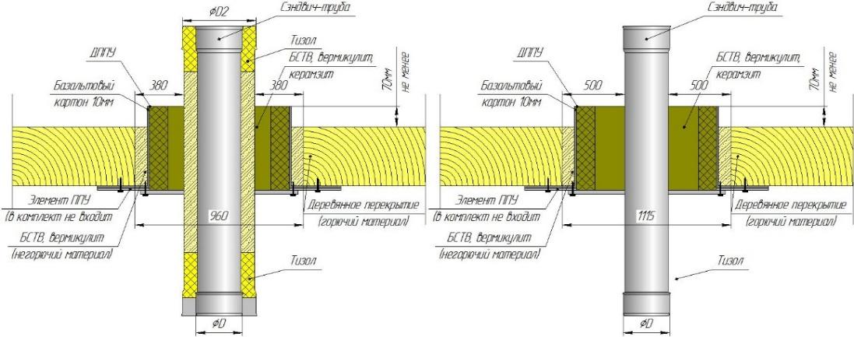
А) При двухконтурной трубе типа сэндвич. Б) При одноконтурной трубе.

Рис.3 (А, Б). Устройство ППУ в перекрытии согласно СНиП 41-01-2003
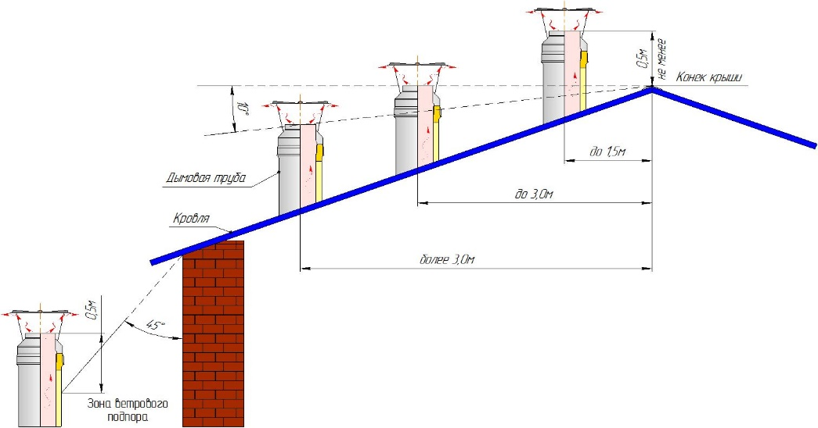

Рис. 4. Схема определения высоты наружной части дымовой трубы.
(Согласно СНиП 41-01-2003.)

3. ПОДГОТОВИТЕЛЬНЫЕ РАБОТЫ.

В соответствии с инструкцией по установке отопительного аппарата, огнестойкостью применяемых строительных материалов, их защитой от возгорания, требованиями пожарной безопасности определите вертикальную ось прохождения собираемого дымохода. Учитывайте при этом расположение балок потолочного перекрытия и стропил крыши.
Подготовьте к сборке все элементы дымохода, при наличии на трубах защитной пленки,

очистите их от защитной пленки, удалите наклейки, подготовьте требуемый инструмент.
ВНИМАНИЕ! Все работы по сборке, стыковке, подгонке элементов дымохода выполнять в защитных рукавицах.
ВНИМАНИЕ! Категорически запрещается использовать двухконтурную трубу «сэндвич» в качестве первого элемента дымохода, установленного непосредственно на выходной патрубок теплогенерирующего аппарата. Первым элементом при вертикальном выходном патрубке печи при сборке используется одноконтурная труба длиной от 0,5м до 1,0 м и толщиной металла от 1,0мм, но не менее чем указано в руководстве по монтажу и эксплуатации печи или котла. (Исключение печь с баком на трубе или с теплообменником. (См. рис. 10). Для перехода с одноконтурной трубы на двухконтурную используется старт-сэндвич.

4. СБОРКА ДЫМОХОДА.

ВНИМАНИЕ! Монтаж печей и дымоходов, должен производиться в соответствии с требованиями пожарной безопасности и правилами, изложенными в нормативных документах (указанных выше), лицензированными организациями и квалифицированными специалистами.
От правильности установки дымохода зависит безопасность Вас и ваших близких.
Изменение конструкции дымохода или элемента дымохода снимает гарантийные обязательства с производителя.
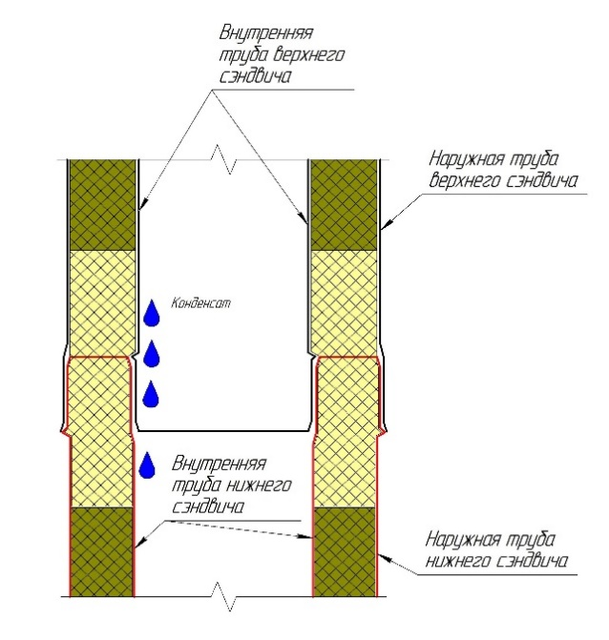
ВНИМАНИЕ! Монтаж двухконтурных труб производится с применением высокотемпературного герметика, рассчитанного на температуру не менее 1000*С. При монтаже двухконтурного дымохода следует начинать от отопительного агрегата – вверх. При этом внутренняя труба последующего элемента должна входить внутрь трубы предыдущего элемента. При данной сборке решается проблема сбора конденсата – он просто стекает по внутренней стенке трубы до конденсатосборника или внутрь отопительного агрегата и там сгорает, не попадая на теплоизоляционный материал сэндвича. Наружная труба, в свою очередь, одевается на предыдущую, закрывая от атмосферных осадков внутреннюю теплоизоляцию дымохода. Данный вид сборки называется сборкой по «конденсату».
Рис. 5. Схема сборки двухконтурной трубы («сэндвич»)
ВНИМАНИЕ! Сборка дымохода не по «конденсату» может привести к выходу из строя наружной оцинкованной трубы за несколько месяцев!
В соответствии с рис. 3А и 3Б при сборке дымохода и определенной осью дымохода установите в разрезе потолка декоративный потолочно-проходной узел с внутренним отверстием равным наружному диаметру сэндвич трубы. Наденьте на выходной патрубок отопительного аппарата (установленного в соответствии с инструкцией по установке), первый элемент дымохода — адаптер (для банной печи - бак на трубе или теплообменник), второй элемент одноконтурная труба (длиной 0,5м или 1,0м с учетом требований производителя печи или котла.), старт-сэндвич, сэндвич труба и далее в зависимости от выбранной схемы сборки. Некоторые типовые схемы сборки дымоходов изображены на рис. 6, 7, 8, 9, 10, 11. При сборке за герметизируйте зазоры между всеми элементами дымохода, применив термостойкий герметик. Герметик наносится на внутреннюю стенку внутренней трубы нижнего «сэндвича», чтобы исключить попадание дымовых газов внутрь тепловой изоляции «сэндвича» (см. рис. 5). Все последующие элементы дымохода устанавливаются на предыдущие до полной стыковки.
При отсутствии в конструкции отопительного аппарата шибер заслонки, на первый элемент дымохода – адаптер, установите шибер поворотный (или шибер-задвижку), направив ручку управления в удобную для дальнейшего использования сторону.
ВНИМАНИЕ! При использовании шибер-задвижки разгрузите её от веса дымохода (нагрузка на шибер-задвижку не должна превышать 20 кг.) с помощью опоры стеновой или разделкой из трех элементов. (рис. 11). Опоры стеновые устанавливаются через 2,0 - 4,0м друг от друга, для уменьшения вертикальной нагрузки на элементы дымохода. Длину элемента дымохода, одеваемого на шибер - задвижку или шибер поворотный, определите заранее, с учетом того, чтобы не допускать стыковку «старт-сэндвича», как с нижним, так и с верхним элементом в теле декоративного потолочного узла (ДППУ). Пропустив через отверстие в металлическом листе ДППУ «сэндвич трубу», оденьте ее на собранный участок дымохода. Место стыковки труб между собой закрепить с помощью обжимного хомута, тройники и отводы должны быть скреплены хомутами с двух сторон. Тройник, состыкованный с трубой от котла и с дымоходом, должен опираться на монтажную площадку, опору напольную или опору стеновую. (рис. 7, 8, 9)
Для фиксации вертикального положения дымохода, через каждые 1,5-2,0м, должны использоваться стеновые кронштейны или кронштейны телескопические.
Заполните свободное пространство между сэндвич трубой и внутренней стороной утепленного стакана ДППУ жаропрочным негорючим теплоизолирующим материалом (базальтовая вата, вермикулит и т.п.). Квадратное основание и стакан ДППУ (с внешней стороны) проложить базальтовым картоном толщиной 10 мм или минеритом.
Вся дальнейшая сборка до пересечения с кровлей осуществляется однотипными элементами — «сэндвичами». Прохождение дымохода сквозь кровлю осуществляется с помощью «прохода кровли», гарантирующей как пожарную безопасность кровли, так и ее герметичность в месте прохождения дымохода. Возможно использование кровельной уплотнительной манжеты.
ВНИМАНИЕ! Мастер флэш монтируется не ближе четырех метров к теплогенерирующему аппарату. Запрещено использование мастер флэш с одностенной трубой.
Предварительно в кровле, в соответствии с осью дымохода, сделайте отверстие, гарантирующее отступление всех возгораемых элементов кровли от наружной поверхности сэндвича не менее чем на 130 мм, согласно п. 6.6.22 СНиП 41-01-2003. На проведенный сквозь кровлю дымоход наденьте «проход кровли». Угол наклона, устанавливаемого «прохода кровли» должен соответствовать углу наклона крыши. В зависимости от типа примененного кровельного материала выполните работы по его сопряжению с установленным «проходом кровли». Для предотвращения попадания атмосферных осадков в зазор между сэндвичем и верхней частью «прохода кровли» устанавливается фланец, который крепится к сэндвичу (с применением герметика) на расстоянии 10-30мм от верхней части «прохода кровли». Дымоход выше крыши более чем на 1,2 м. укрепляется растяжками (используются хомуты для растяжек).
Качество этой работы является гарантией от возможных протечек кровли в зоне прохождения дымохода. Закончите сборку, установив последний сэндвич, а на него оголовок. Если кровля выполнена из сгораемого материала, вместо оголовка установите оголовок с искрогасителем.

Типовые схемы сборки системы дымоходов.

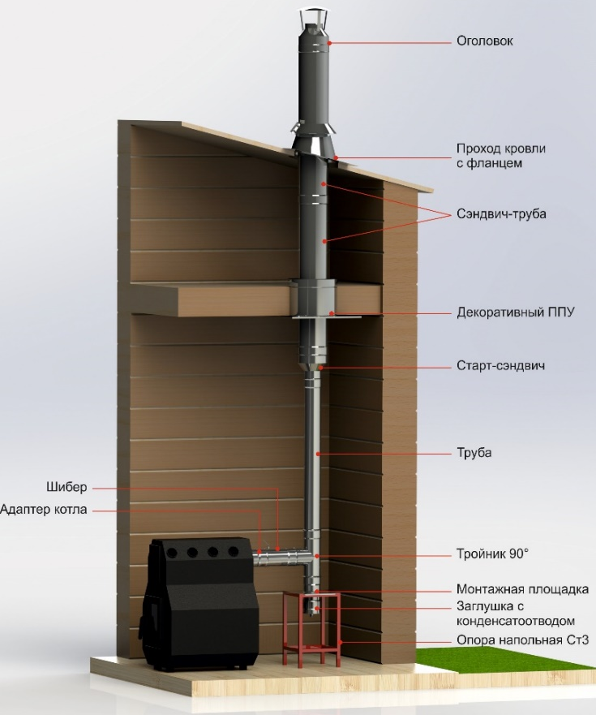
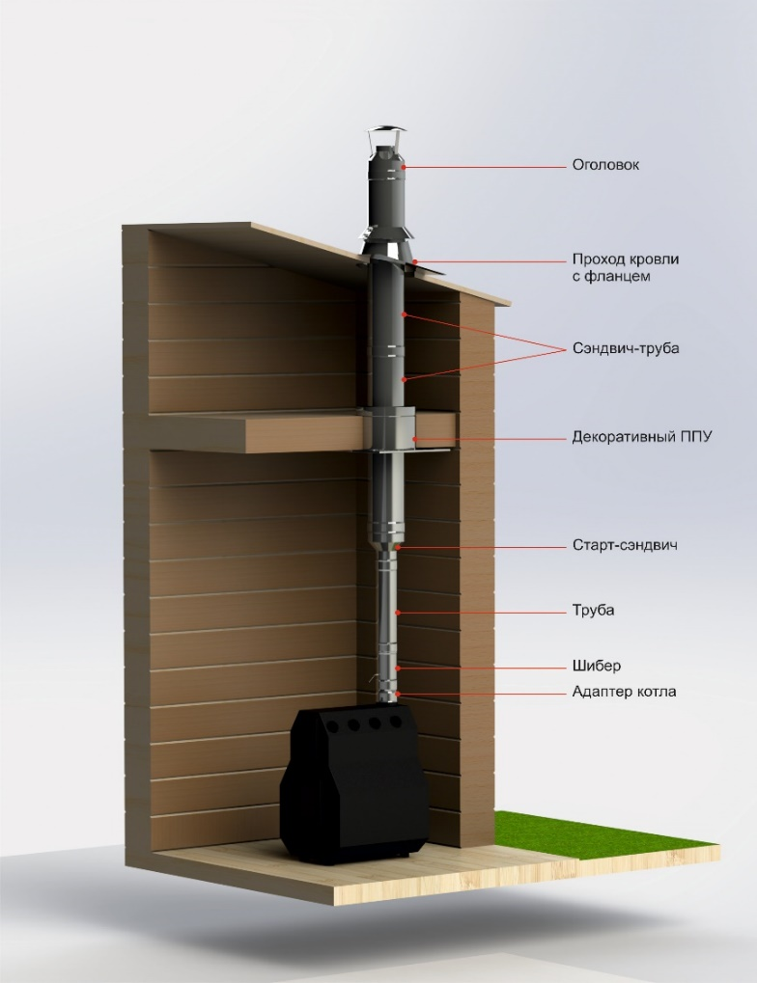

Рис.6 Двустенный вертикальный дымоход с проходом через потолочное перекрытие и кровлю, при вертикальном выходном патрубке котла.
Рис.7 Двустенный вертикальный дымоход с проходом через потолочное перекрытие и кровлю, при горизонтальном выходном патрубке котла.

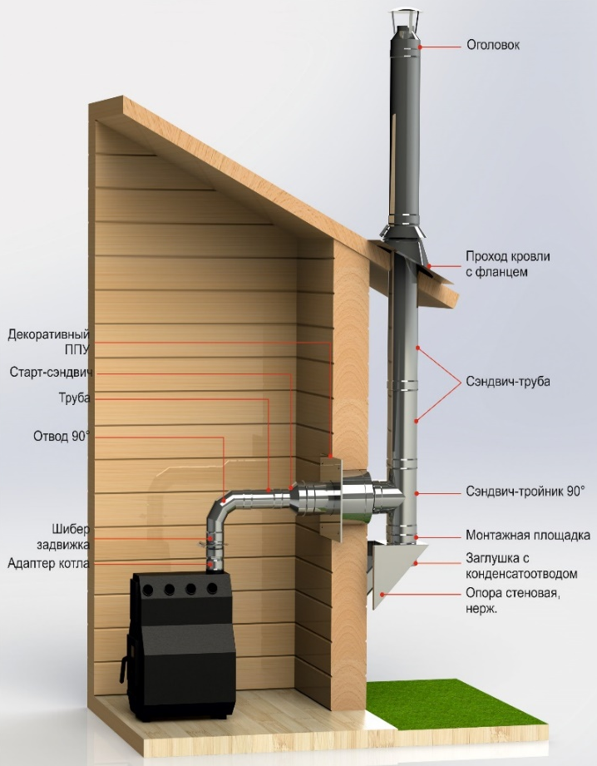
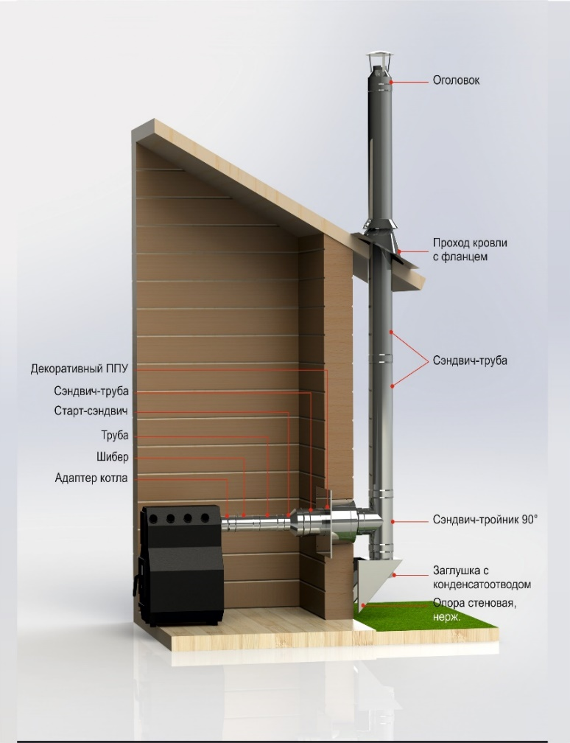

Рис.8 Двустенный вертикальный дымоход на внешней стороне стены с проходом через стену и кровлю при горизонтальном выходном патрубке котла.

Рис.9 Двустенный вертикальный дымоход на внешней стороне стены с проходом через стену и кровлю при вертикальном выходном патрубке котла.

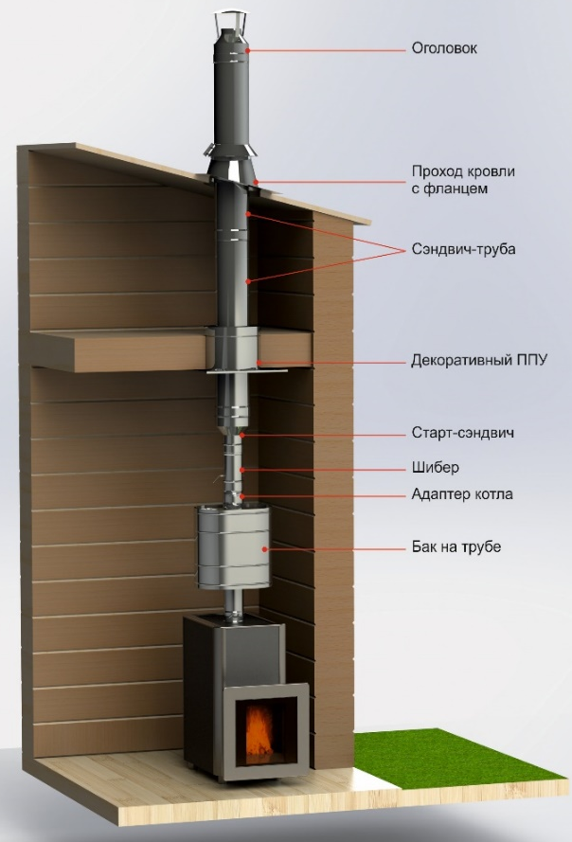

Рис.11 Способ монтажа дымохода с использованием шибер-задвижки и «Декоративным ППУ 3 детали».

Рис.10 Способ при горизонтальном выходном патрубке котла.

5. ПРОВЕРКА И ПРИЕМ В ЭКСПЛУАТАЦИЮ.
УХОД ЗА ДЫМОХОДОМ. ЭКСПЛУАТАЦИЯ.

Проверьте качество выполненной работы, обратив особое внимание на плотность стыковки элементов дымохода. Удалите остатки защитной пленки. Протрите чистой сухой ветошью загрязнённые участки дымохода. Уберите из зоны дымохода посторонние предметы и инструмент. Дождаться полного высыхания герметика (не менее 24 часов).
Осуществите пробную топку малым количеством дров. В процессе сгорания дров внимательно обследуйте ствол дымохода на предмет дымления, особенно в зонах стыковки элементов. Убедитесь в наличии гарантированной тяги в дымоходе. При эксплуатации дымохода возможно изменение цвета одноконтурной трубы, что не влияет на ее рабочие характеристики (появляются цвета побежалости металла). ВНИМАНИЕ! Будьте готовы к легкому задымлению помещения в результате сгорания масляных остатков на металлических поверхностях отопительного аппарата и элементах дымохода. Проветрите помещение. Осуществите полноценную топку в течение 2,0 - 2,5 часов. Убедитесь в отсутствии необходимости дополнительной термоизоляции незащищенных стен и строительных конструкций (Дымовой канал, проходящий в близи строительных конструкций из горючих материалов, не должен нагревать их выше 50*С. ГОСТ Р 53321-2009, п. 4.39.8). В случае необходимости выполните термоизоляцию строительных элементов согласно СНиП 41-01-2003 п. 6.6.22. Очищать дымоходы от сажи необходимо перед началом и в течении всего отопительного сезона не реже:
- 1 раза в 3 месяца для банных печей:
- 1 раза в 2 месяца для отопительных печей и очагов непрерывного действия;
- 1 раза в 1 месяц для кухонных и других печей непрерывной (долговременной) топки.
Прочистите канал металлическим ершом. Для вертикального дымохода (рис. 6) можно использовать тройник 135*град. с заглушкой в качестве ревизии и прочистки.
Категорически запрещается удалять сажу путем выжигания.
Не реже 1 раз в месяц производите профилактический осмотр дымохода. Наличие копоти на швах или сочленениях дымохода свидетельствует о его разгерметизации. Осуществите более плотную посадку элементов дымохода с применением термостойкого герметика, при невозможности достижения герметичности, замените неисправные элементы дымохода. Удалите посторонние предметы, паутину, птичьи гнезда из зоны прохождения дымохода. Внимательно осмотрите ДППУ. При необходимости дополните его негорючим теплоизолирующим материалом. При наличии на дымоходе искрогасителя, очистите его от сажи.

6. ГАРАНТИЙНЫЕ ОБЯЗАТЕЛЬСТВА.

6.1. Предприятие-изготовитель обязуется в течение 1 года со дня продажи элементов дымоходов заменить изделия, при обнаружении заводских дефектов.
Срок эксплуатации элементов дымохода при номинальном (рекомендуемом) режиме эксплуатации теплогенерирующего аппарата составляет не менее 7 лет.
6.2. Замена изделий по гарантии не осуществляется:
- при отсутствии в документе штампа торговой организации, а также без указания даты продажи;
- монтаж и эксплуатация, которых производилась с нарушением правил, изложенных в настоящем Руководстве;
- бывшие в негарантийном ремонте;
- с повреждениями, возникшими по вине потребителя.
6.3. Предприятие-изготовитель не несет ответственность в случае:
- несоблюдения правил установки и использования изделий не в соответствии с Настоящим Руководством и нормативными документами, указанными в настоящем Руководстве;
- нарушения правил хранения и транспортировки;
- самостоятельного ремонта или изменения конструкции изделий.

По вопросам гарантийного обслуживания обращаться к представителю компании в Вашем регионе.
Сайт: www.uralmet.org
E-mail: quality@uralmet.org
Тел: 8 800 333 06 43
YouTube канал Дымоходы УМК

